15.08.2024 | город Новосибирск

ЗАКЛЮЧЕНИЕ
о результатах общественных обсуждений по проекту решения о предоставлении разрешения на отклонение от предельных параметров разрешенного строительства, реконструкции объекта капитального строительства муниципальному бюджетному учреждению дополнительного образования города Новосибирска «Детский оздоровительно-образовательный центр «Спутник» (далее – проект)

В целях соблюдения права человека на благоприятные условия жизнедеятельности, прав и законных интересов правообладателей земельных участков и объектов капитального строительства города Новосибирска по проектам решений о предоставлении разрешений на отклонение от предельных параметров разрешенного строительства, реконструкции объектов капитального строительства, на основании постановления мэрии города Новосибирска от 24.07.2024 № 5586 «О проведении общественных обсуждений по проектам решений о предоставлении разрешения на отклонение от предельных параметров разрешенного строительства, реконструкции объектов капитального строительства» проведены общественные обсуждения по проекту предоставления разрешения:
«Муниципальному бюджетному учреждению дополнительного образования города Новосибирска «Детский оздоровительно-образовательный центр «Спутник» (на основании заявления в связи с тем, что конфигурация земельного участка и наличие охранных зон инженерных сетей являются неблагоприятными для застройки) в части уменьшения предельного минимального количества машино-мест для стоянок индивидуальных транспортных средств для земельного участка с кадастровым номером 54:35:063606:2952 площадью 11725 кв. м с местоположением: Российская Федерация, Новосибирская область, город Новосибирск,
ул. 9-й Гвардейской Дивизии (зона объектов культуры и спорта (Р-4)) для физкультурно-оздоровительного комплекса с 455 машино-мест до 25 машино-мест в границах земельного участка.».
Начало общественных обсуждений принято с даты опубликования оповещения о начале общественных обсуждений по проекту решения в сетевом издании «Официальный интернет-портал правовой информации города Новосибирска», имеющем доменное имя сайта в информационно-телекоммуникационной сети «Интернет»: nskpravo.info и на официальном сайте города Новосибирска в информационно-телекоммуникационной сети «Интернет» по адресу: http://novo-sibirsk.ru – 25.07.2024.
В общественных обсуждениях по проекту решения приняло участие:
5 человек, в том числе эксперты общественных обсуждений.
Заключение о результатах общественных обсуждений по проекту подготовлено на основании протокола № 7-2024-ОПП от 14.08.2024.
Внесенные предложения и замечания участников общественных обсуждений по проекту решения, экспертов общественных обсуждений, а также аргументированные рекомендации комиссии по подготовке проекта правил землепользования и застройки города Новосибирска о целесообразности или нецелесообразности учета внесенных предложений и замечаний приведены в приложении к настоящему заключению.

По результатам проведения общественных обсуждений по проекту сделано следующее заключение:
1. Считать состоявшимися общественные обсуждения по проекту.
2. Процедура проведения общественных обсуждений по проекту осуществлена в соответствии с Градостроительным кодексом Российской Федерации, Федеральным законом от 06.10.2003 № 131-ФЗ «Об общих принципах организации местного самоуправления в Российской Федерации», решением Совета депутатов города Новосибирска от 24.06.2009 № 1288 «О Правилах землепользования и застройки города Новосибирска» и решением Совета депутатов города Новосибирска от 20.06.2018 № 640 «О порядке организации и проведения в городе Новосибирске общественных обсуждений и публичных слушаний в соответствии с законодательством о градостроительной деятельности».
3. Предоставить муниципальному бюджетному учреждению дополнительного образования города Новосибирска «Детский оздоровительно-образовательный центр «Спутник» разрешение на отклонение от предельных параметров разрешенного строительства, реконструкции объекта капитального строительства (на основании заявления в связи с тем, что конфигурация земельного участка и наличие охранных зон инженерных сетей являются неблагоприятными для застройки) в части уменьшения предельного минимального количества машино-мест для стоянок индивидуальных транспортных средств для земельного участка с кадастровым номером 54:35:063606:2952 площадью 11725 кв. м с местоположением: Российская Федерация, Новосибирская область, город Новосибирск, ул. 9-й Гвардейской Дивизии (зона объектов культуры и спорта (Р-4)) для физкультурно-оздоровительного комплекса с 455 машино-мест до 25 машино-мест в границах земельного участка.

Заместитель председателя комиссии по подготовке проекта правил землепользования и застройки города Новосибирска | Е. В. Позднякова
Секретарь комиссии по подготовке проекта правил землепользования и застройки города Новосибирска | Е. В. Спасская

Приложение к заключению о результатах общественных обсуждений по проекту решения о предоставлении разрешения на отклонение от предельных параметров разрешенного строительства, реконструкции объекта капитального строительства муниципальному бюджетному учреждению дополнительного образования города Новосибирска «Детский оздоровительно-образовательный центр «Спутник»

Внесенные предложения и замечания участников общественных обсуждений по проекту решения о предоставлении разрешения на отклонение от предельных параметров разрешенного строительства, реконструкции объекта капитального строительства муниципальному бюджетному учреждению дополнительного образования города Новосибирска «Детский оздоровительно-образовательный центр «Спутник» (далее – проект решения), экспертов общественных обсуждений, а также аргументированные рекомендации комиссии по подготовке проекта правил землепользования и застройки города Новосибирска (далее – комиссия) о целесообразности или нецелесообразности учета внесенных предложений и замечаний

№ п. | Сведения о внесенных предложениях и замечаниях | Содержание предложений и замечаний  (содержание предложений и замечаний приведено в редакции участников общественных обсуждений) | Аргументированные рекомендации комиссии о целесообразности или нецелесообразности учета внесенных предложений и замечаний

1 | 2 | 3 | 4
1. | Регистрационный номер – 1, порядковый номер пункта – 3,  инициатор – эксперт;  регистрационный номер – 2, порядковый номер пункта – 3  инициатор – эксперт | Предоставить разрешение. | Учет внесенных предложений целесообразен в связи с тем, что конфигурация земельного участка и наличие охранных зон инженерных сетей являются неблагоприятными для застройки; соблюдение требований технических регламентов подтверждено заключением, выданным уполномоченной в соответствии с законодательством Российской Федерации организацией.
2. | Инициатор – участник общественных обсуждений  регистрационный номер 3.1.1 | 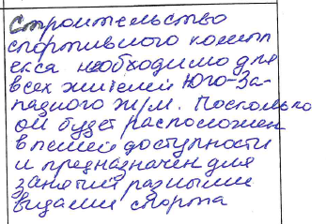 | Учет внесенных предложений целесообразен в связи с тем, что конфигурация земельного участка и наличие охранных зон инженерных сетей являются неблагоприятными для застройки; соблюдение требований технических регламентов подтверждено заключением, выданным уполномоченной в соответствии с законодательством Российской Федерации организацией.
3. | Инициатор – участник общественных обсуждений  регистрационный номер 3.1.2 | 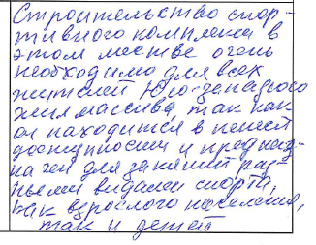 | Учет внесенных предложений целесообразен в связи с тем, что конфигурация земельного участка и наличие охранных зон инженерных сетей являются неблагоприятными для застройки; соблюдение требований технических регламентов подтверждено заключением, выданным уполномоченной в соответствии с законодательством Российской Федерации организацией.
4. | Инициатор – участник общественных обсуждений  регистрационный номер 3.1.3 | 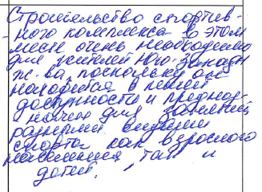 | Учет нецелесообразен в связи с тем, что предложение внесено с нарушением ч. 3, 12 ст. 5.1 Градостроительного кодекса Российской Федерации.

______________

